МГТУ им. Н.Э. Баумана

Отчёт по лабораторной работе №2
по курсу «Электроника»
Тема: Усилители на биполярных транзисторах.
Вариант 35.

Руководитель
Белодедов М. В.

Студент группы ИУ5-42Б
Кудабаева Э.

2025 г.
Полученное задание:
Схема с общим эмиттером
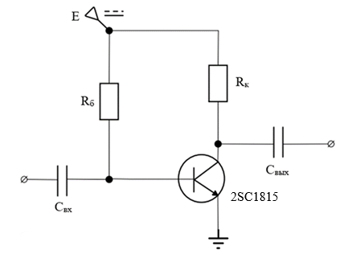 | $$f_{0}=7 кГц$$  $$I_{к}=75 мА$$  $$E_{к}=20 В$$  Транзистор модели 2SC1815
Соберем данную схему в программе-симуляторе Proteus 8 Professional и рассчитаем резисторы коллектора и базы, а также подберем сопротивление резистора $R_{б}$:
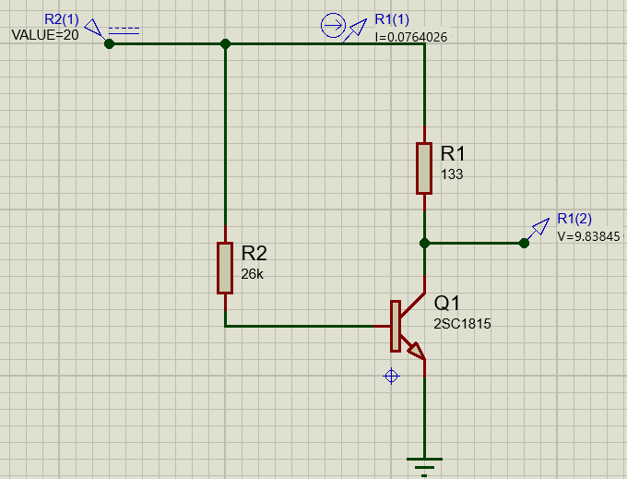
$$R_{к}=\frac{E_{к}/2}{I_{к}}=\frac{10 В}{75 мА}=133 Ом$$
$$I_{б}=\frac{I_{к}}{β}=\frac{75 мА}{100}=0,75 мА$$
$$R_{б0}=\frac{E_{к}-0,7 В}{I_{б}}=\frac{19,3 В}{0,75 мА}=25,733 кОм$$
$$R_{б}=26 кОм$$

Падение напряжения на транзисторе составляет половину $E_{к}$, значит усилитель спроектирован верно.
Измерим входное сопротивление усилителя. Для этого ко входу подключим конденсатор $C_{вх}=10 мФ$ и амперметр переменного тока, будем снимать показания с него. Входное сопротивление будем вычислять по формуле
$$R_{вх}=\frac{U_{вх}}{I_{вх}}$$

Таблица измерения входного сопротивления усилителя
$$f, кГц$$ | $$U_{вх}, мВ$$ | $$I_{вх}, мкА$$ | $$R_{вх}, Ом$$
1 | 10 | 109 | 91,74
10 | 10 | 109 | 91,74
100 | 10 | 110 | 90,92

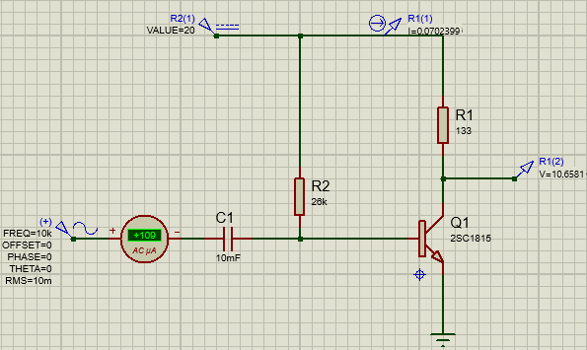

Вычислим значение $C_{вх}$ для его дальнейшего использования
$$C_{вх}=\frac{1}{2πR_{вх}f_{0}}=\frac{1}{2π×91,74 Ом× {7×10}^{3} Гц}=0,25 мкФ$$

Будем измерять (без нагрузки) действующее значение выходного напряжения $U_{0}$, приняв $C_{вых}=10 мФ$. Далее подключим к выходу усилителя нагрузку и, подобрав такое значение её сопротивления $R_{н}$, при котором выходное напряжение уменьшается на 10…20%, измерим это выходное напряжение $U_{н}$. Измерения проведём на всех частотах, на которых проводилось измерение входного напряжения.
Измерим значение выходного тока с нагрузкой $I_{н}=\frac{U_{н}}{R_{н}}$. Также измерим значение $R_{вых}$ по формуле: $R_{вых}=\frac{U_{0}-U_{н}}{I_{н}}$. Полученные результаты представим в виде таблицы.

Таблица измерения выходного сопротивления усилителя
$$f, кГц$$ | $$U_{0}, мВ$$ | $$U_{н}, мВ$$ | $$R_{н}, Ом$$ | $$I_{н}, мкА$$ | $$R_{вых}, Ом$$
1 | 128 | 115 | 1000 | 115 | 113
10 | 742 | 664 | 1000 | 664 | 117,5
100 | 896 | 804 | 1000 | 804 | 114

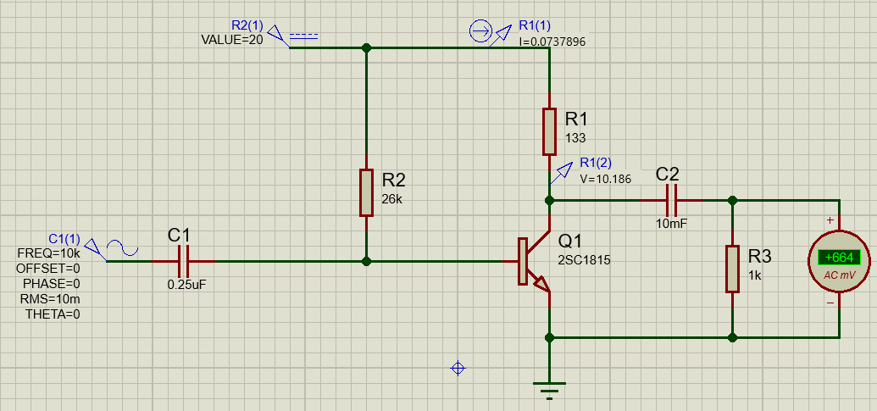
Вычислим значение $C_{вых}$ для его дальнейшего использования
$$C_{вых}=\frac{1}{2πR_{вых}f_{0}}=\frac{1}{2π×117,5 Ом×{7×10}^{3} Гц}=0,19 мкФ$$

Схема с номиналами:
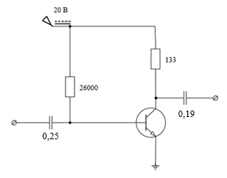

Воспользуемся средствами Proteus для построения частотных характеристик.

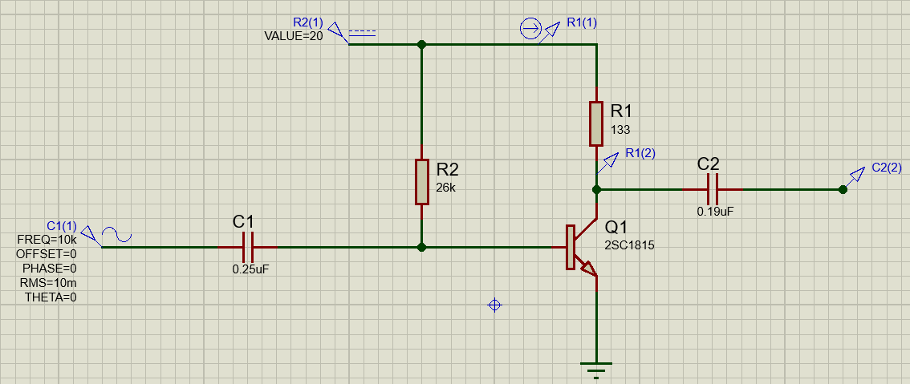

АЧХ, дБ

Найдём точки пересечения АЧХ и прямой АЧХ_{max} – 3,01 дБ.
АЧХ, дБ
$f_{н}≈7 кГц$, что полностью соответствует значению $f_{0}$

$$f_{в}≈25 МГц$$
Значение частоты середины полосы пропускания:
$$f_{ср}≈\sqrt{f_{н}f_{в}}=\sqrt{{7×10}^{3} Гц×{25×10}^{6} Гц}≈418 кГц$$
Найдём коэффициент усиления усилителя K. Значение его АЧХ на её горизонтальном участке 39,1 дБ.
Тогда коэффициент усиления:
$$20\lg\left(K\right)=39,1 дБ \\ K≈90,2$$
Проверим полученное значение коэффициента усиления при помощи осциллографа.

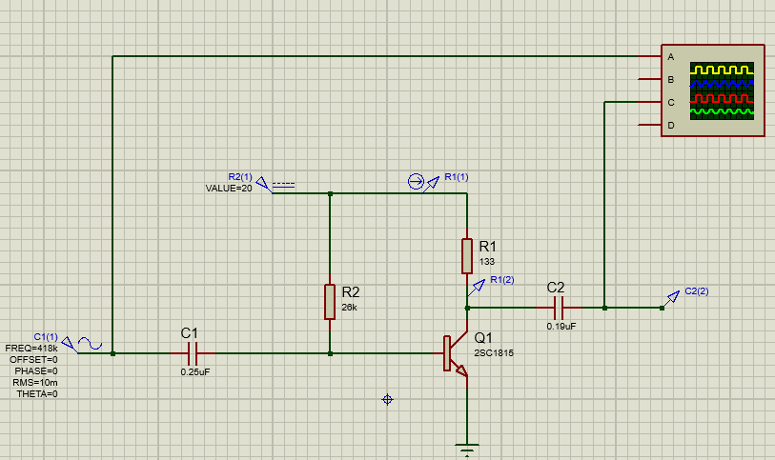

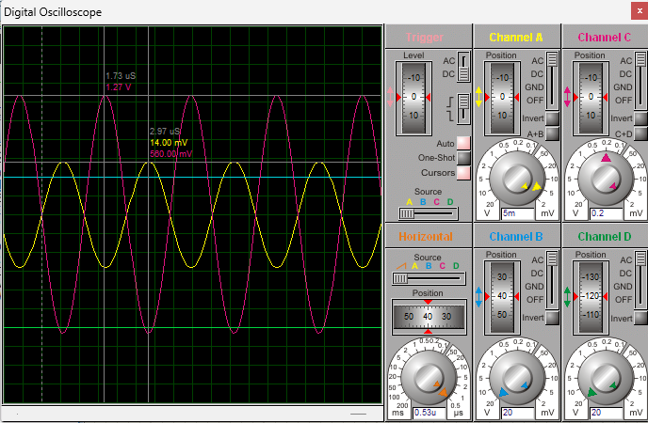

$$K=\frac{U_{вых}}{U_{вх}}=\frac{1,27 В}{14 мВ}≈91$$
Получаем практически полное совпадение с коэффициентом рассчитанном по АЧХ.

Вновь измерим входное и выходное сопротивление усилителя. Измерения проведём на трёх частотах:
– на середине полосы пропускания $f_{ср}≈418 кГц$;
– вблизи нижней частоты среза$\sqrt{f_{н}f_{ср}}=\sqrt{{7×10}^{3} Гц×{418×10}^{3} Гц}≈54 кГц$;
– вблизи верхней частоты среза$\sqrt{f_{ср}f_{в}}=\sqrt{{418×10}^{3} Гц×{25×10}^{6}}≈3229 кГц$;
Алгоритм измерения не меняется.

Таблица измерения входного сопротивления усилителя
$$f, кГц$$ | $$U_{вх}, мВ$$ | $$I_{вх}, мкА$$ | $$R_{вх}, Ом$$
54 | 10 | 110 | 90,9
418 | 10 | 110 | 90,9
3229 | 10 | 120 | 83,3

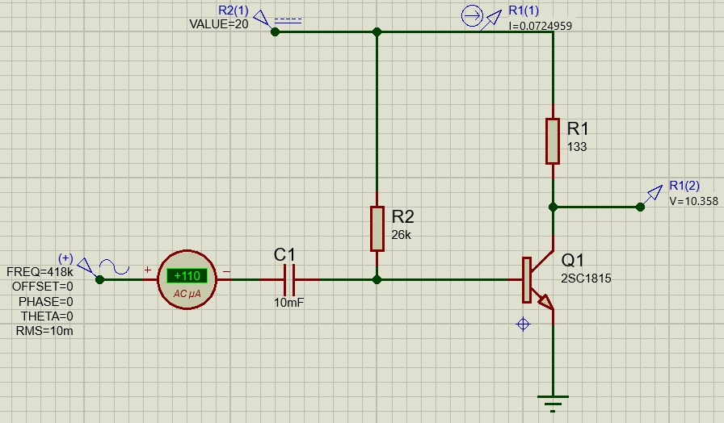

Таблица измерения выходного сопротивления усилителя
$$f, кГц$$ | $$U_{0}, мВ$$ | $$U_{н}, мВ$$ | $$R_{н}, Ом$$ | $$I_{н}, мкА$$ | $$R_{вых}, Ом$$
54 | 891 | 798 | 1000 | 798 | 116,5
418 | 898 | 806 | 1000 | 806 | 114,1
3229 | 901 | 806 | 1000 | 806 | 117,9

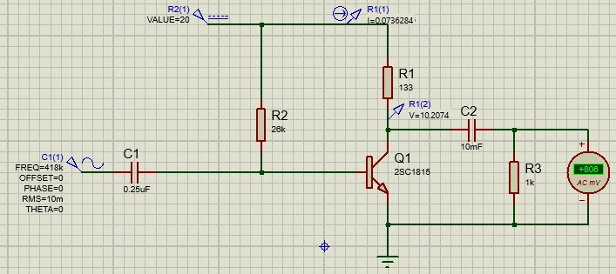

Схема с общим коллектором
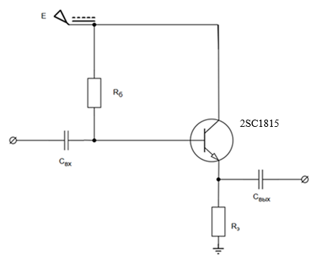 | $$f_{0}=7 кГц$$  $$I_{к}=75 мА$$  $$E_{к}=20 В$$  Транзистор модели 2SC1815
Соберем данную схему в программе-симуляторе Proteus 8 Professional и рассчитаем резисторы эмиттера и базы:

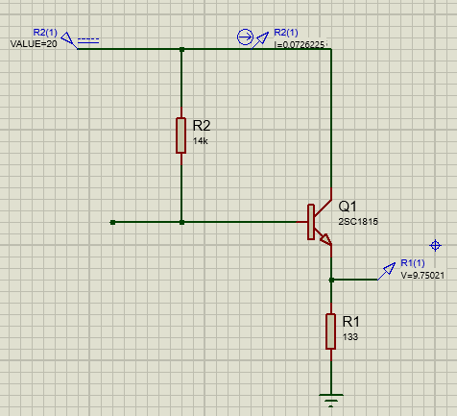
$$R_{э}=\frac{E_{к}/2}{I_{к}}=\frac{10 В}{75 мА}=133 Ом$$
$$I_{б}=\frac{I_{к}}{β}=\frac{75 мА}{100}=0,75 мА$$
$$R_{б}=\frac{(E_{к}-I_{к}R_{э}+0,7 В)}{I_{б}}=\frac{10,725 В}{0,75 мА}=14,3 кОм$$
$$R_{б}=14 кОм$$
Падение напряжения на транзисторе составляет половину $E_{к}$, значит усилитель спроектирован верно.

Измерим входное сопротивление усилителя. Для этого ко входу подключим конденсатор $C_{вх}=10 мФ$ и амперметр переменного тока, будем снимать показания с него. Входное сопротивление будем вычислять по формуле
$$R_{вх}=\frac{U_{вх}}{I_{вх}}$$

Таблица измерения входного сопротивления усилителя
$$f, кГц$$ | $$U_{вх}, мВ$$ | $$I_{вх}, мкА$$ | $$R_{вх}, Ом$$
1 | 10 | 1,8 | 5556
10 | 10 | 1,81 | 5525
100 | 10 | 1,81 | 5525

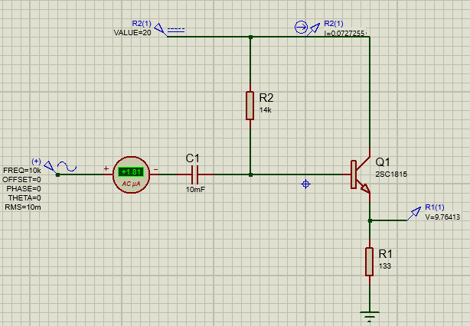

Вычислим значение $C_{вх}$ для его дальнейшего использования
$$C_{вх}=\frac{1}{2πR_{вх}f_{0}}=\frac{1}{2π×5525 Ом×{7×10}^{3} Гц}=4,4 нФ$$

Будем измерять (без нагрузки) действующее значение выходного напряжения $U_{0}$, приняв $C_{вых}=10 мФ$. Далее подключим к выходу усилителя нагрузку и, подобрав такое значение её сопротивления $R_{н}$, при котором выходное напряжение уменьшается на 10…20%, измерим это выходное напряжение $U_{н}$. Измерения проведём на всех частотах, на которых проводилось измерение входного напряжения. Измерим значение выходного тока с нагрузкой $I_{н}=\frac{U_{н}}{R_{н}}$. Также измерим значение $R_{вых}$ по формуле: $R_{вых}=\frac{U_{0}-U_{н}}{I_{н}}$. Полученные результаты представим в виде таблицы.

Таблица измерения выходного сопротивления усилителя
$$f, кГц$$ | $$U_{0}, мВ$$ | $$U_{н}, мВ$$ | $$R_{н}, Ом$$ | $$I_{н}, мкА$$ | $$R_{вых}, Ом$$
1 | 1,48 | 1,21 | 200 | 6,1 | 44,6
10 | 8,25 | 7,41 | 200 | 37,1 | 22,7
100 | 9,86 | 8,78 | 200 | 43,9 | 24,6

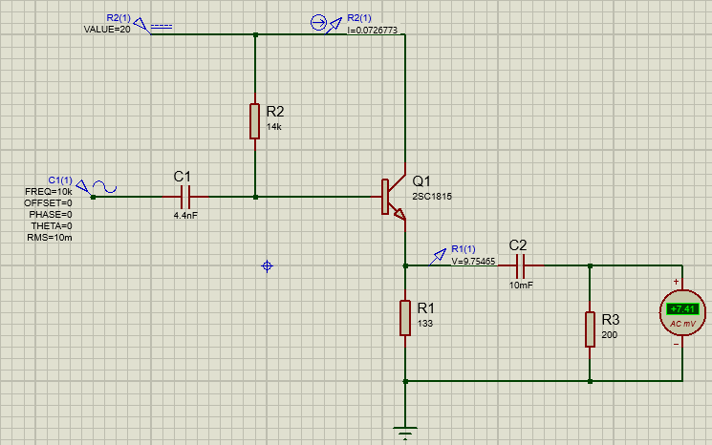
Вычислим значение $C_{вых}$ для его дальнейшего использования
$$C_{вых}=\frac{1}{2πR_{вых}f_{0}}=\frac{1}{2π×22,7 Ом×{7×10}^{3} Гц}=1 мкФ$$
Схема с номиналами:
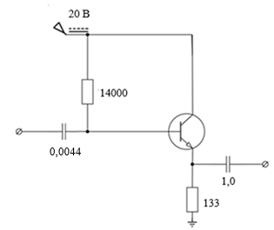

Воспользуемся средствами Proteus для построения частотных характеристик.

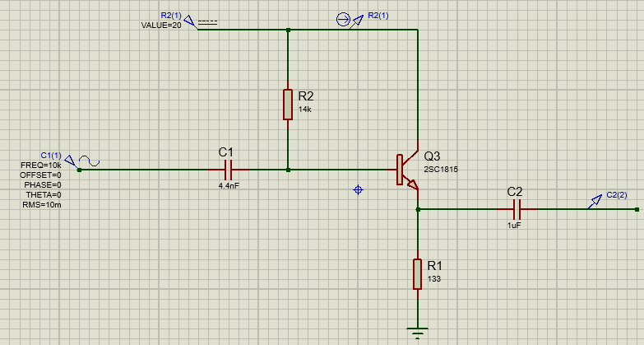

Найдём точки пересечения АЧХ и прямой АЧХ_{max} – 3,01 дБ.

$f_{н}≈7120 Гц$, что практически соответствует значению $f_{0}$

$$f_{в}≈2,2 ГГц$$
Значение частоты середины полосы пропускания:
$$f_{ср}≈\sqrt{f_{н}f_{в}}=\sqrt{7120 Гц×{2,2×10}^{9} Гц}≈3,9 МГц$$
Найдём коэффициент усиления усилителя K. Значение его АЧХ на её горизонтальном участке -0,1 дБ.
Тогда коэффициент усиления:
$$20\lg\left(K\right)=-0,1 дБ \\ K≈0,99$$

Проверим полученное значение коэффициента усиления при помощи осциллографа.

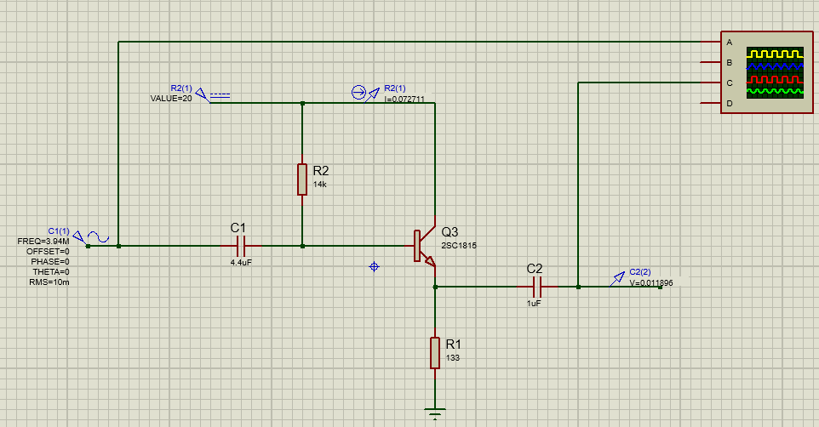
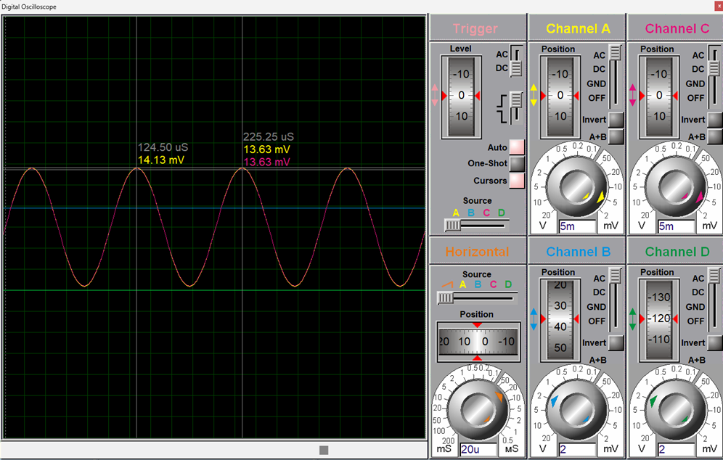
$$K=\frac{U_{вых}}{U_{вх}}=\frac{13,63 мВ}{14,13 мВ}≈0,97$$
Получаем практически полное совпадение с коэффициентом рассчитанном по АЧХ.

Вновь измерим входное и выходное сопротивление усилителя.
Измерения проведём на трёх частотах:
– на середине полосы пропускания $f_{ср}≈3,9 МГц$;
– вблизи нижней частоты среза$\sqrt{f_{н}f_{ср}}=\sqrt{7120×3,9 ×{10}^{6} Гц}≈167,5 кГц$;
– вблизи верхней частоты среза$\sqrt{f_{ср}f_{в}}=\sqrt{3,9 ×{10}^{6} Гц×2,2×{10}^{9} Гц}≈92,7 МГц$;
Алгоритм измерения не меняется.

Таблица измерения входного сопротивления усилителя
$$f, кГц$$ | $$U_{вх}, мВ$$ | $$I_{вх}, мкА$$ | $$R_{вх}, Ом$$
167,5 | 10 | 1,81 | 5525
3940 | 10 | 1,94 | 5155
92700 | 10 | 14,2 | 704

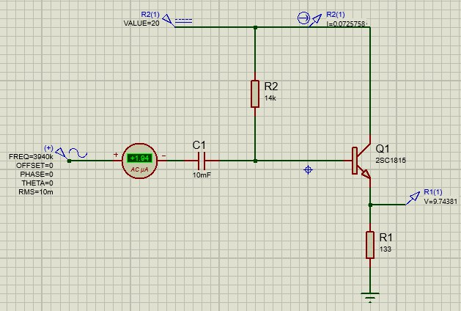

Таблица измерения выходного сопротивления усилителя
$$f, кГц$$ | $$U_{0}, мВ$$ | $$U_{н}, мВ$$ | $$R_{н}, Ом$$ | $$I_{н}, мкА$$ | $$R_{вых}, Ом$$
167,5 | 9,88 | 8,71 | 200 | 43,6 | 26,8
3940 | 9,89 | 8,88 | 200 | 44,4 | 22,8
92700 | 9,93 | 8,9 | 200 | 44,5 | 22,3

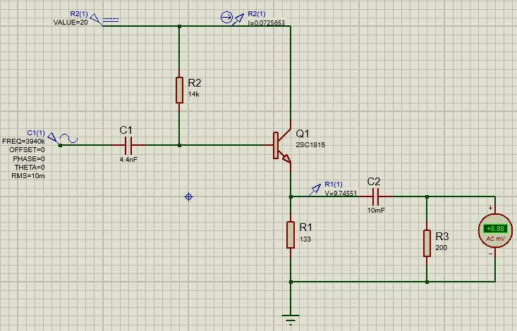
Схема с общей базой
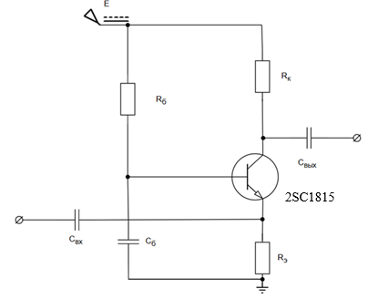 | $$f_{0}=7 кГц$$  $$I_{к}=75 мА$$  $$E_{к}=20 В$$  Транзистор модели 2SC1815
Соберем данную схему в программе-симуляторе Proteus 8 Professional и рассчитаем резисторы коллектора и базы, а также подберем сопротивление резистора $R_{б}$:
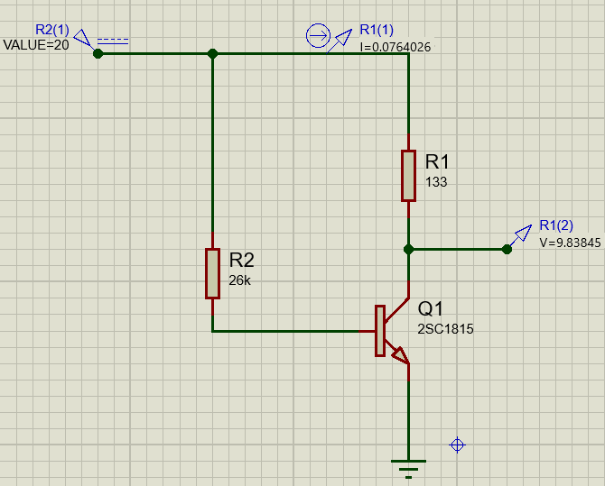
$$R_{к}=\frac{E_{к}/2}{I_{к}}=\frac{10 В}{75 мА}=133 Ом$$
$$I_{б}=\frac{I_{к}}{β}=\frac{75 мА}{100}=0,75 мА$$
$$R_{б0}=\frac{E_{к}-0,7 В}{I_{б}}=\frac{19,3 В}{0,75 мА}=25,733 кОм$$
$$R_{б}=26 кОм$$

Падение напряжения на транзисторе составляет половину $E_{к}$, значит усилитель спроектирован верно.
Измерим входное сопротивление усилителя. Для этого подключим конденсатор C_{б} c ёмкостью не менее $\frac{5}{πf_{0}R_{б}}$ и резистор $R_{э}$ с сопротивлением $R_{э} ≪ R_{к}$.
$$C_{б0}=\frac{5}{πf_{0}R_{б}}=8,75 нФ$$
$$C_{б}=1 мкФ$$
$$R_{б}=0,1 Ом$$

После чего подключим ко входу конденсатор $C_{вх}=10 мФ$ и амперметр переменного тока, будем снимать показания с него. Входное сопротивление будем вычислять по формуле
$$R_{вх}=\frac{U_{вх}}{I_{вх}}$$
Таблица измерения входного сопротивления усилителя
$$f, кГц$$ | $$U_{вх}, мВ$$ | $$I_{вх},мА$$ | $$R_{вх}, мОм$$
1 | 10 | 102 | 98
10 | 10 | 107 | 94
100 | 10 | 107 | 94

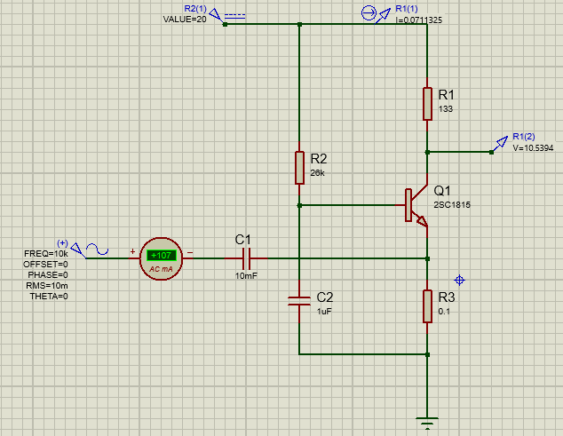
Вычислим значение $C_{вх}$ для его дальнейшего использования
$$C_{вх}=\frac{1}{2πR_{вх}f_{0}}=\frac{1}{2π×{94×10}^{-3} Ом×{7×10}^{3} Гц}=241,9 мкФ$$

Будем измерять (без нагрузки) действующее значение выходного напряжения $U_{0}$, приняв $C_{вых}=10 мФ$. Далее подключим к выходу усилителя нагрузку и, подобрав такое значение её сопротивления $R_{н}$, при котором выходное напряжение уменьшается на 10…20%, измерим это выходное напряжение $U_{н}$. Измерения проведём на всех частотах, на которых проводилось измерение входного напряжения. Измерим значение выходного тока с нагрузкой $I_{н}=\frac{U_{н}}{R_{н}}$. Также измерим значение $R_{вых}$ по формуле: $R_{вых}=\frac{U_{0}-U_{н}}{I_{н}}$. Полученные результаты представим в виде таблицы.

Таблица измерения выходного сопротивления усилителя
$$f, кГц$$ | $$U_{0}, мВ$$ | $$U_{н}, мВ$$ | $$R_{н}, Ом$$ | $$I_{н}, мкА$$ | $$R_{вых}, Ом$$
1 | 69,7 | 62,1 | 1000 | 62,1 | 112,7
10 | 728 | 653 | 1000 | 653 | 114,9
100 | 898 | 805 | 1000 | 805 | 115,5

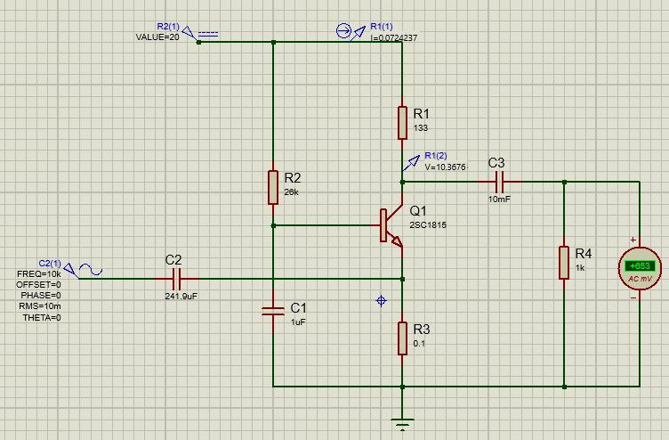
Вычислим значение $C_{вых}$ для его дальнейшего использования
$$C_{вых}=\frac{1}{2πR_{вых}f_{0}}=\frac{1}{2π×114,9 Ом×{7×10}^{3} Гц}=0,2 мкФ$$

Схема с номиналами:
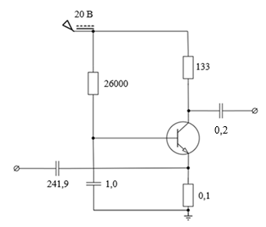
Воспользуемся средствами Proteus для построения частотных характеристик.

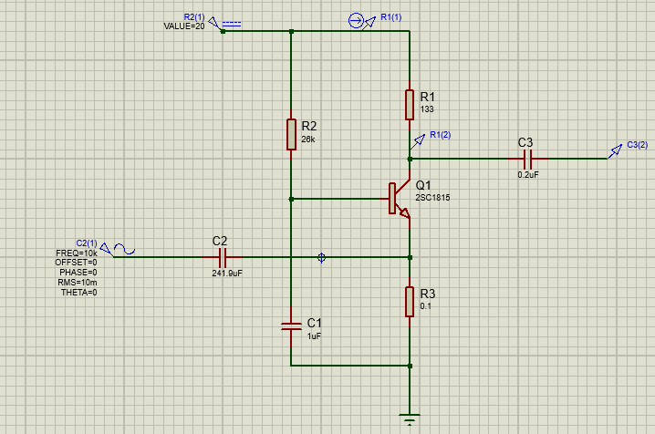

Найдём точки пересечения АЧХ и прямой АЧХ_{max} – 3,01 дБ.

$f_{н}≈7060 Гц$, что практически полностью соответствует значению $f_{0}$

АЧХ, дБ
$$f_{в}≈24,8 МГц$$
Значение частоты середины полосы пропускания:
$$f_{ср}≈\sqrt{f_{н}f_{в}}=\sqrt{{7×10}^{3}Гц×{24,8×10}^{6} Гц}≈417 кГц$$
Найдём коэффициент усиления усилителя K. Значение его АЧХ на её горизонтальном участке 39,1 дБ.
Тогда коэффициент усиления:
$$20\lg\left(K\right)=39,1 дБ \\ K≈90,2$$

Проверим полученное значение коэффициента усиления при помощи осциллографа.

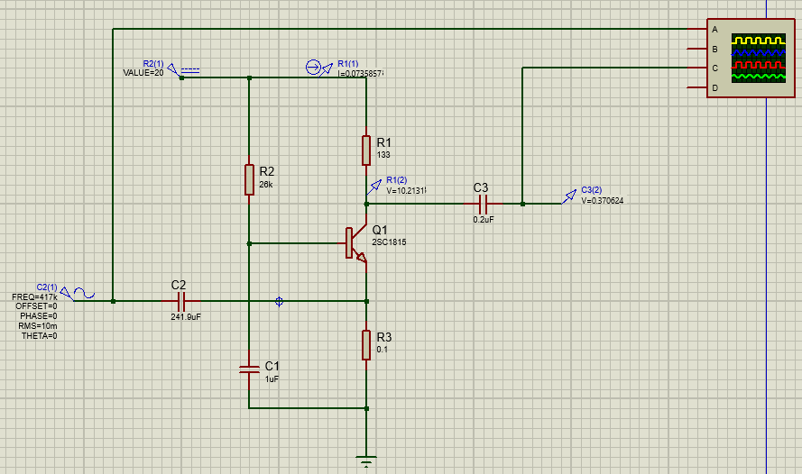

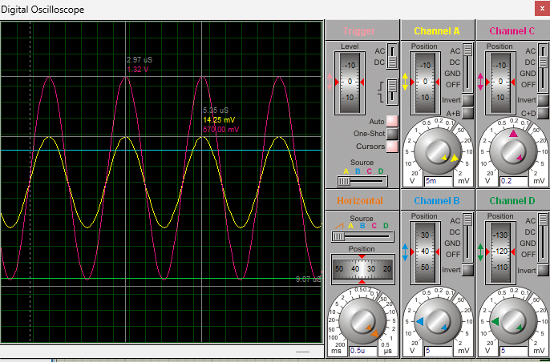
$$K=\frac{U_{вых}}{U_{вх}}=\frac{1,32 мВ}{14,25 мВ}≈93$$
Получаем практически полное совпадение с коэффициентом рассчитанном по АЧХ.
Вновь измерим входное и выходное сопротивление усилителя. Измерения проведём на трёх частотах:
– на середине полосы пропускания $f_{ср}≈417 кГц$;
– вблизи нижней частоты среза$\sqrt{f_{н}f_{ср}}=\sqrt{7060 Гц×{417×10}^{3} Гц}≈54 кГц$;
– вблизи верхней частоты среза$\sqrt{f_{ср}f_{в}}=\sqrt{{417×10}^{3} Гц×{24,8×10}^{6}}≈3216 кГц$;
Алгоритм измерения не меняется.

Таблица измерения входного сопротивления усилителя
$$f, кГц$$ | $$U_{вх}, мВ$$ | $$I_{вх}, мА$$ | $$R_{вх}, мОм$$
54 | 10 | 107 | 94
417 | 10 | 107 | 94
$$3216$$ | 10 | 108 | 93

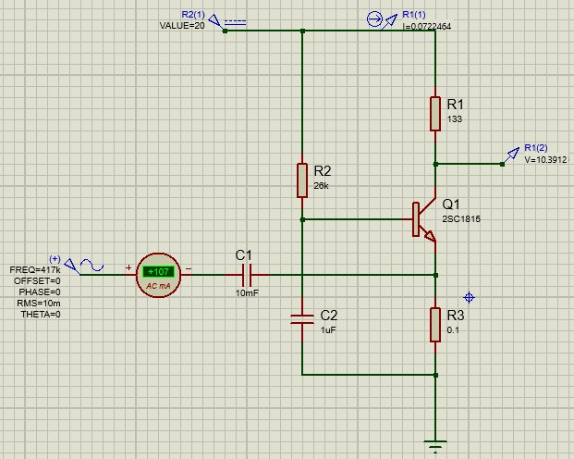

Таблица измерения выходного сопротивления усилителя
$$f, кГц$$ | $$U_{0}, мВ$$ | $$U_{н}, мВ$$ | $$R_{н}, Ом$$ | $$I_{н}, мкА$$ | $$R_{вых}, Ом$$
54 | 892 | 799 | 1000 | 799 | 116,4
417 | 900 | 807 | 1000 | 807 | 115,2
$$3216$$ | 902 | 808 | 1000 | 808 | 116,3

